第五单元检测卷
1.我会填。
(1)10001只鸽子飞进500个鸽笼中,无论怎样飞,总有一个鸽笼里至少飞进( )只鸽子。
(2)从7个抽屉中拿出22个苹果,无论怎样拿,总有一个抽屉中至少拿出了( )个苹果。
(3)有4双不同花色的手套,至少要拿出( )只,才能保证有两只手套是一双。
(4)盒子里有同样大小的红、蓝、黄、黑四种颜色的球各10个,要想摸出的球一定有4个是相同颜色的,至少要摸出( )个球。
(5)有同样大小的红、黄、蓝三种颜色的珠子各10颗,放在一个布袋里。一次摸出10颗,总会有一种颜色的珠子不少于( )颗。一次摸出12颗,至少会有( )种颜色。
(6)6个小组的同学栽树。
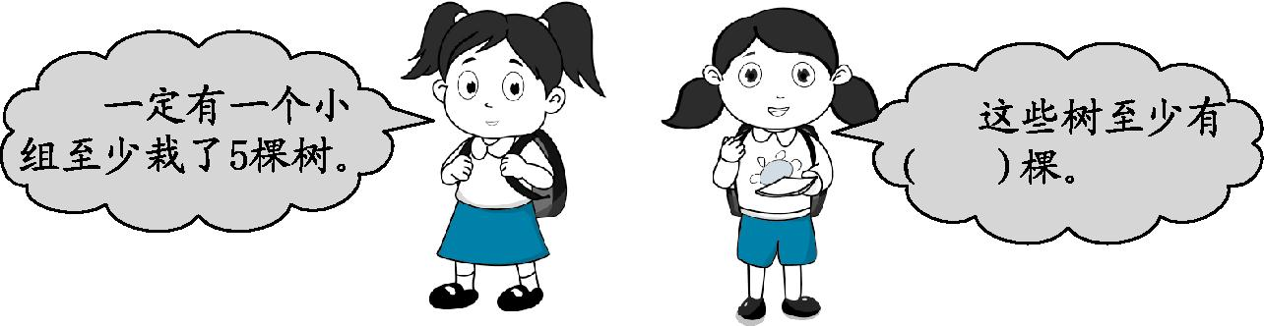
2.我会选。(将正确答案的序号填在括号里)
(1)14个同学中,一定有( )人是在同一个月出生的。
A.2 B.3 C.4
(2)把4个小球放在3个口袋里,至少有一个口袋里装了( )个小球。
A.2 B.3 C.4
(3)5个同学分一些书,其中至少有一个同学分到了5本书。这些书至少有( )本。
A.25 B.26 C.21
(4)在一副扑克牌中取出大小王,从剩余的52张牌中至少要抽出( )张,才能保证其中有3张红桃。
A.9 B.13 C.42
(5)5只小鸡被装进2个鸡笼,总有一个鸡笼至少有( )只小鸡。
A.2 B.3 C.4
3.任意的25个人中,至少有几个人的属相是相同的?为什么?

4.六(1)班有40名同学表演节目,老师为他们准备了一些气球,至少要准备多少个气球,才能保证至少有一个同学能拿到两个或两个以上的气球?为什么?

5.学校成立了音乐、舞蹈、剪纸社团,第一小组有8名同学报了这三个社团中的一个或几个。那么,这8个人中至少有几个人所报的社团是完全相同的?

6.有黑、红、蓝三种颜色的手套各10只混在了一起,这些手套只要两只颜色相同,即可配成一双。
(1)把眼睛蒙上,至少要拿出几只才能保证能配成1双?

(2)至少要拿出几只,才能保证能配成2双?

(3)至少要拿出几只,才能保证有2双是相同颜色的?

参考答案
1.(1)21 (2)4 (3)5 (4)13 (5)4 2 (6)25
2.(1)A (2)A (3)C (4)C (5)B
3.至少有3个人的属相是相同的。把12个属相看作12个“鸽笼”,25÷12=2(人)……1(人),至少有2+1=3(人)的属相是相同的。
4.至少要准备41个气球。将40名同学看作40个“鸽笼”,要保证1名同学至少能拿到两个或两个以上的气球,气球的个数至少为40+1=41(个)。
5.这8人中至少有2个人所报的社团是完全相同的。
6.(1)至少拿出4只才能保证能配成1双。
(2)至少拿出6只,才能保证能配成2双。
(3)至少拿出10只,才能保证有2双是相同颜色的。

